Validatie Regels
Je kan nu zelf validatieregels toevoegen bij de klant. Je kan dit vb gebruiken om veld verplicht te maken
- Waar?
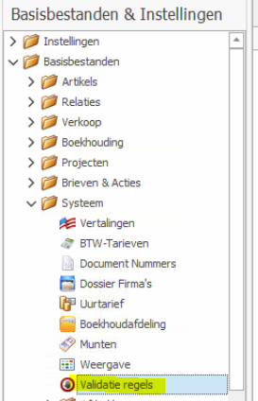
- Voorbeeld
